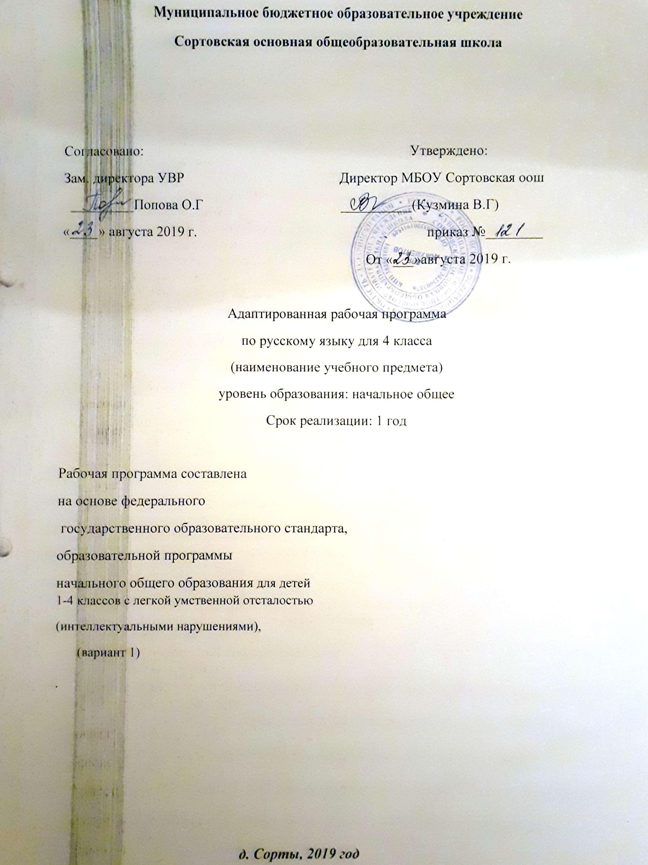

***Пояснительная записка***

   Рабочая программа составлена в соответствии с законом «Об образовании в РФ» от 29 декабря 2012г., №273-ФЗ., на основе «Программы специальных (коррекционных) образовательных учреждений VIII вида: подготовительный, 1 – 4 классы» под редакцией В.В.Воронковой – М.: Просвещение, 2009

**I ПЛАНИРУЕМЫЕ РЕЗУЛЬТАТЫ ОБУЧЕНИЯ**

**«Звуки и буквы»**

***Учащиеся должны знать:***

- алфавит,

- расположение слов в алфавитном порядке в словаре.

***Учащийся должен уметь:***

- анализировать слова по звуковому составу (выделять и дифференцировать звуки, устанавливать последовательность звуков в слове),

- употреблять ь на конце и в середине слова,

- употреблять разделительный ь перед гласными е, ё, ю, я, и,

- писать сочетания жи, ши, ча, ща, чу, щу,

- писать слова с парными согласными в конце и в середине слова, подбирать проверочные слова,

- ставить в словах ударение, различать ударные и безударные гласные,

- писать слова с безударными гласными, подбирать проверочные слова.

Обязательно:

- знать алфавит, расположение слов в алфавитном порядке в словаре,

- уметь анализировать слова по звуковому составу (выделять и дифференцировать звуки, устанавливать последовательность звуков в слове).

**«Слово»**

***Учащийся должен знать:***

- предлоги до, без, под, над, около, перед,

***Учащийся должен уметь:***

- различать основные категории слов (названия предметов, действий, качеств) в тексте по вопросам, правильно употреблять их в связи друг с другом,

- правильно писать имена собственные,

- писать предлоги раздельно с другими словами,

- употреблять разделительный ъ,

- подбирать родственные слова, находить корень,

- писать слова с непроверяемыми гласными, пользуясь словарём.

**«Предложение»**

***Учащийся должен знать:***

- члены предложения: подлежащее, сказуемое.

***Учащийся должен уметь:***

- членить речь на предложения, выделять в предложении слова, обозначающие, о ком или о чём говорится, что говорится.

- составлять и распространять предложения, устанавливать связь между словами в предложениях по вопросам,

- ставить знаки препинания в конце предложения (точка, вопросительный знак, восклицательный знак),

- находить в предложении подлежащее, сказуемое, второстепенные члены (без деления на виды),

- списывать рукописный и печатный текст целыми словами и словосочетаниями,

- писать под диктовку предложения и тексты (30 – 35 слов).

Обязательно:

- ставить знаки препинания в конце предложения,

- списывать рукописный и печатный текст целыми словами и словосочетаниями,

- писать под диктовку предложения и тексты (30 – 35 слов).

**«Связная речь»**

***Учащийся должен уметь:***

- составлять и распространять предложения, устанавливать связи между словами по вопросам

**Способы и формы оценки образовательных результатов**

Знания и умения учащихся оцениваются по результатам их индивидуального и фронтального опроса, самостоятельных работ; текущих и итоговых контрольных письменных работ.

При оценке устных ответов принимаются во внимание:

* правильность ответа по содержанию, свидетельствующая об осознанности усвоения изученного материала,
* полнота ответа,
* умение практически применять свои знания, последовательность изложения и речевое оформление ответа.

**Формы оценивания**

Систематический и регулярный опрос учащихся является обязательным видом работы на уроках русского языка. Так же проводятся тестирование, проверочные, самостоятельные и контрольные работы, контрольное списывание, диктанты.

**II СОДЕРЖАНИЕ ПРОГРАММЫ**

Повторение пройденного в начале года

Звуки и буквы

Слово

Предложение

Связная речь

Повторение пройденного в конце года

Повторение пройденного в начале года: практическое построение простого предложения. Составление предложений с употреблением слов в косвенных падежах по вопросам, из слов, данных в начальной форме; заканчивание предложений; восстановление нарушенного порядка слов в предложении.

Звуки и буквы: алфавит; употребление ь на конце и в середине слова. Разделительный ь перед гласными е, ё, ю, я, и. Сочетания гласных с шипящими. Правописание звонких и глухих согласных в конце и середине слов. Проверка написания путем изменения формы слова и подбора (по образцу) родственных слов. Ударение. Различение ударных и безударных гласных. Правописание безударных гласных путем изменения формы слова (водá — вóды) или подбора по образцу родственных слов (водá — вóдный).

Слово: различение основных категорий слов (названия предметов, действий, качеств) в тексте по вопросам, правильное употребление их в связи друг с другом. Имена собственные. Расширение круга имен собственных: названия рек, гор, морей. Большая буква в именах собственных. Предлоги до, без, под, над, около, перед. Разделительный ъ. Родственные слова. Общая часть родственных слов (корень). Правописание слов с непроверяемыми написаниями в корне: умение пользоваться словарем, данным в учебнике.

Предложение: членение речи на предложения, выделение в предложениях слов, обозначающих, о ком или о чем говорится, что говорится. Упражнения в составлении предложений. Распространение предложений. Установление связи между словами в предложениях по вопросам. Знаки препинания в конце предложения (точка, вопросительный и восклицательный знаки) Главные члены предложения: подлежащее, сказуемое. Второстепенные члены предложения (без деления на виды).

Связная речь: Составление и запись небольшого рассказа по серии картинок под руководством учителя и самостоятельно. Составление и запись рассказа по сюжетной картинке и подробному вопроснику после устного разбора содержания, языка и правописания. Изложение под руководством учителя небольшого текста (20—30 слов) по данным учителем вопросам. Восстановление несложного деформированного текста по вопросам. Описание несложных знакомых предметов и картин по коллективно составленному плану в виде вопросов. Составление и написание под руководством учителя небольшого письма родным, товарищам. Адрес на конверте.

**Виды и формы организации учебного процесса**

*Формы работы***:** урок, фронтальная работа, индивидуальная работа, работа в парах и группах, коллективная работа.

*Методы обучения***:** словесные, наглядные, практические.

*Технологии обучения*: игровые, здоровьесберегающие; информационно-коммуникационные; проблемно-поисковые; личностно-ориентированные; технологии разноуровнего и дифференцированного обучения, ИКТ.

**Основными** **видами деятельности** учащихся по предмету являются:

* анализ, обобщение, группировка, систематизация элементарного языкового материала,
* звуко - буквенный анализ слова,
* овладение правописанием слов, предложений, текстов,
* различение разрядов слов – названия предметов, действий, признаков,
* работа с предложением: его построение, установление связи слов в предложении, нахождение главных и второстепенных членов предложения,
* ответы на последовательно – поставленные вопросы,
* совершенствование графического навыка,
* списывание с письменного и печатного текста, письмо под диктовку,
* самостоятельные письменные работы, которые способствуют воспитанию самостоятельности и самоконтролю,
* работа, направленная на формирование умения слушать и повторять рассуждения учителя,
* развёрнутые объяснения при написании слов с изученными орфограммами, что содействует развитию речи и мышления, приучают к осознанному выполнению задания,
* работа над ошибками, способствующая раскрытию причин, осознанию и исправлению ошибок.

**При изучении тем курса используются:**

* + учебники,
  + наглядные пособия (алфавит, опорные таблицы, алгоритмы рассуждений и др.),
  + дидактический материал,
  + коррекционные задания и упражнения,
  + игры по русскому языку.

**Место учебного предмета в учебном плане**

Программа рассчитана на 105 час, по 3 часа в неделю.

**Планируемые результаты обучения**

**«Звуки и буквы»**

***Учащиеся должны знать:***

- алфавит,

- расположение слов в алфавитном порядке в словаре.

***Учащийся должен уметь:***

- анализировать слова по звуковому составу (выделять и дифференцировать звуки, устанавливать последовательность звуков в слове),

- употреблять ь на конце и в середине слова,

- употреблять разделительный ь перед гласными е, ё, ю, я, и,

- писать сочетания жи, ши, ча, ща, чу, щу,

- писать слова с парными согласными в конце и в середине слова, подбирать проверочные слова,

- ставить в словах ударение, различать ударные и безударные гласные,

- писать слова с безударными гласными, подбирать проверочные слова.

Обязательно:

- знать алфавит, расположение слов в алфавитном порядке в словаре,

- уметь анализировать слова по звуковому составу (выделять и дифференцировать звуки, устанавливать последовательность звуков в слове).

**«Слово»**

***Учащийся должен знать:***

- предлоги до, без, под, над, около, перед,

***Учащийся должен уметь:***

- различать основные категории слов (названия предметов, действий, качеств) в тексте по вопросам, правильно употреблять их в связи друг с другом,

- правильно писать имена собственные,

- писать предлоги раздельно с другими словами,

- употреблять разделительный ъ,

- подбирать родственные слова, находить корень,

- писать слова с непроверяемыми гласными, пользуясь словарём.

**«Предложение»**

***Учащийся должен знать:***

- члены предложения: подлежащее, сказуемое.

***Учащийся должен уметь:***

- членить речь на предложения, выделять в предложении слова, обозначающие, о ком или о чём говорится, что говорится.

- составлять и распространять предложения, устанавливать связь между словами в предложениях по вопросам,

- ставить знаки препинания в конце предложения (точка, вопросительный знак, восклицательный знак),

- находить в предложении подлежащее, сказуемое, второстепенные члены (без деления на виды),

- списывать рукописный и печатный текст целыми словами и словосочетаниями,

- писать под диктовку предложения и тексты (30 – 35 слов).

Обязательно:

- ставить знаки препинания в конце предложения,

- списывать рукописный и печатный текст целыми словами и словосочетаниями,

- писать под диктовку предложения и тексты (30 – 35 слов).

**«Связная речь»**

***Учащийся должен уметь:***

- составлять и распространять предложения, устанавливать связи между словами по вопросам

**Способы и формы оценки образовательных результатов**

Знания и умения учащихся оцениваются по результатам их индивидуального и фронтального опроса, самостоятельных работ; текущих и итоговых контрольных письменных работ.

При оценке устных ответов принимаются во внимание:

* правильность ответа по содержанию, свидетельствующая об осознанности усвоения изученного материала,
* полнота ответа,
* умение практически применять свои знания, последовательность изложения и речевое оформление ответа.

**Формы оценивания**

Систематический и регулярный опрос учащихся является обязательным видом работы на уроках русского языка. Так же проводятся тестирование, проверочные, самостоятельные и контрольные работы, контрольное списывание, диктанты.

**Контрольные работы по русскому языку**

|  |  |
| --- | --- |
| *I четверть* | |
| 1 | Контрольный диктант №1 по теме: «Разделительный мягкий знак». |
| 2 | Контрольный диктант № 2 по теме: «Гласные после шипящих». |
| *II четверть* | |
| 3 | Контрольный диктант №3 по теме: «Правописание безударных гласных». |
| 4 | Контрольный диктант №4по теме: «Проверяемые и непроверяемые безударные гласные» |
| *III четверть* | |
| 5 | Контрольный диктант №5 по теме: «Названия предметов, действий и признаков». |
| 6 | Контрольный диктант №6 по теме: «Предлоги». |
| 7 | Контрольный диктант №7 по теме: «Родственные слова». |
| *IV четверть* | |
| 8 | Контрольный диктант №8по теме: «Знаки препинания в конце предложения». |
| 9 | Контрольный диктант №9 за год по теме:  «Главные и второстепенные члены предложения». |

**Система оценки достижения планируемых результатов освоения предмета.**

**Критерии оценивания**

Оценка письменных работ.

Контрольные работы состоят из контрольного списывания, контрольного диктанта, грамматического разбора и могут быть комбинированными (контрольные списывания с различными видами орфографических и грамматических заданий, диктант и грамматический разбор и т. д.) Основные виды контрольных работ в 4 классе — списывания и диктанты.

Контрольные диктанты должны содержать по 2 - 3 орфограммы на каждое правило. Примерный объем текстов контрольных работ:

**IV** класс — 30-35 слов.

Учету подлежат все слова, в том числе предлоги, союзы, частицы.

При небрежном выполнении письменных работ, большом количестве исправлений, искажений в начертании букв и их соединений оценка снижается на один балл, если это не связано с нарушением моторики у детей.

**Диктанты**

«**5**» — работа выполнена без ошибок;

«**4**» — 1 -3 ошибки;

«**3**» — 4 - 5 ошибок;

«**2**» — 6 - 8 ошибок;

**Грамматические задания**

«**5**» — безошибочное выполнение всех заданий;

«**4**» — правильно выполнено не менее 3\4 задания;

«**3**» — правильно выполнено не менее 1\2 задания;

«**2**» — не выполнено большинство грамматических заданий.

**Контрольные списывания**

«**5**» — нет ошибок и исправлений, работа написана аккуратно, в соответствии с требованиями каллиграфии письма;

«**4**» — 1 ошибка и одно исправление;

«**3**» — 2 ошибки и одно исправление;

«**2**» — 3 ошибки и 1 - 2 исправления.

**III ТЕМАТИЧЕСКОЕ ПЛАНИРОВАНИЕ**

|  |  |  |
| --- | --- | --- |
| № | Наименование раздела темы | Всего часов |
| 1. | Повторение. | 5 |
| 2. | Звуки и буквы. | 50 |
| 3. | Слово. | 35 |
| 4. | Предложение. | 10 |
| 5. | Повторение пройденного. | 5 |
|  | **Итого** | **105** |